Министерство науки и высшего образования Российской Федерации

Федеральное государственное бюджетное образовательное учреждение

высшего образования

**«КУБАНСКИЙ ГОСУДАРСТВЕННЫЙ УНИВЕРСИТЕТ»**

**(ФГБОУ ВО «КубГУ»)**

**Факультет компьютерных технологий и прикладной математики**

**Кафедра вычислительных технологий**

**ЛАБОРАТОРНАЯ РАБОТА №5**

**Дисциплина: Обработка больших данных**

Работу выполнил: ___________________________________________К.В.Стасюк

Направление подготовки: 02.03.02 Фундаментальная информатика и информационные технологии

Преподаватель: _________________________________________ В.И.Шиян

Вариант: 25

Страны: Канада, Австралия, Болгария, Польша, Украина.

Рисунок 1 – Тенденция изменения индекса качества жизни.

Чем выше данный показатель, тем лучше. Отсюда можно сделать вывод, что лучший уровень жизни среди данных 5 стран в Австралии. На протяжении всего указанного промежутка времени лидирует именно эта страна. Но с 2016 года у большинства стран показатель увеличился. Худший показатель у Украины.

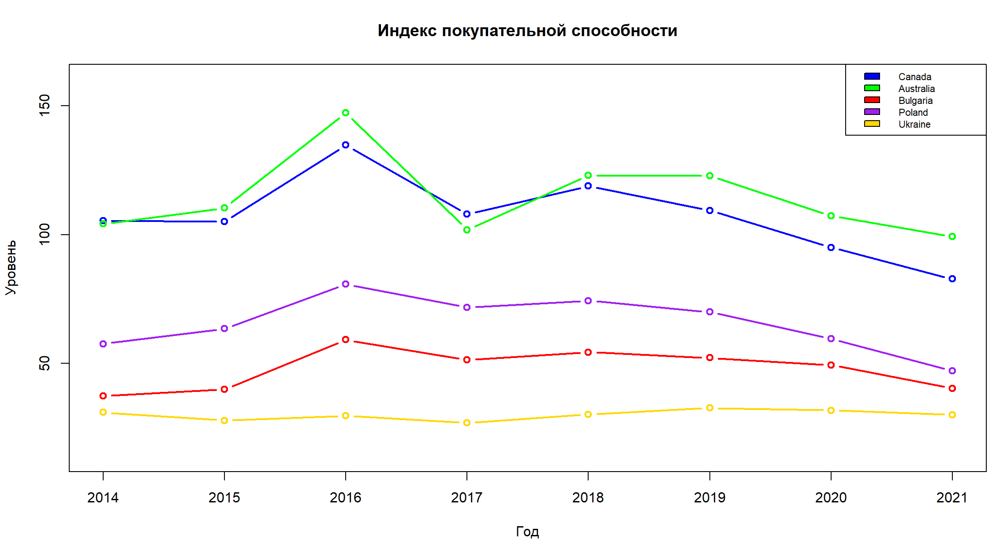

Рисунок 2 – Тенденция изменения покупательской способности. (Чем выше, тем лучше).

По данным показателям снова лидирует Австралия, Канада также не сильно далеко отходит. Замыкает топ 5 стран Украина. Также можем заметить, что в 2016 году показатель резко увеличился у большинства стран, полсе чего пошел на спад.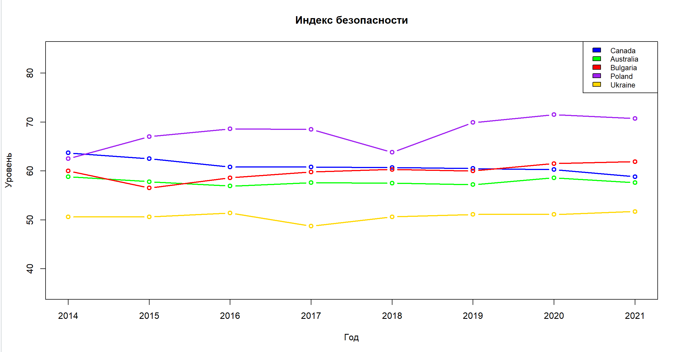

Рисунок 3 – Тенденция изменения индекса безопасности (чем выше, тем лучше).

По данным показателям лидирует Польша, а последнее пятое место стабильно занимает Украина. Также можно сказать, что из года в год показатели в основном меняются незначительно и без резких скачков и падений.

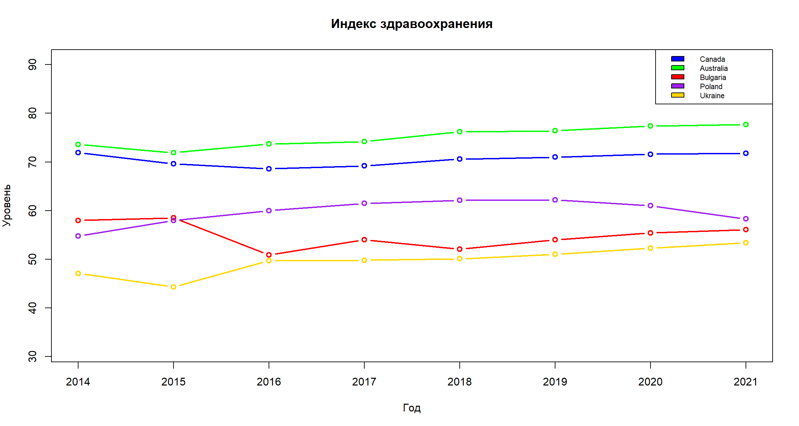

Рисунок 4 – Изменения индекса здравоохранения (чем выше, тем лучше).

Лидером в данной пятёрке снова является Австралия, второе место за Канадой. Замыкающей страной снова является Украина, причем в последние годы начинает догонять Болгарию.

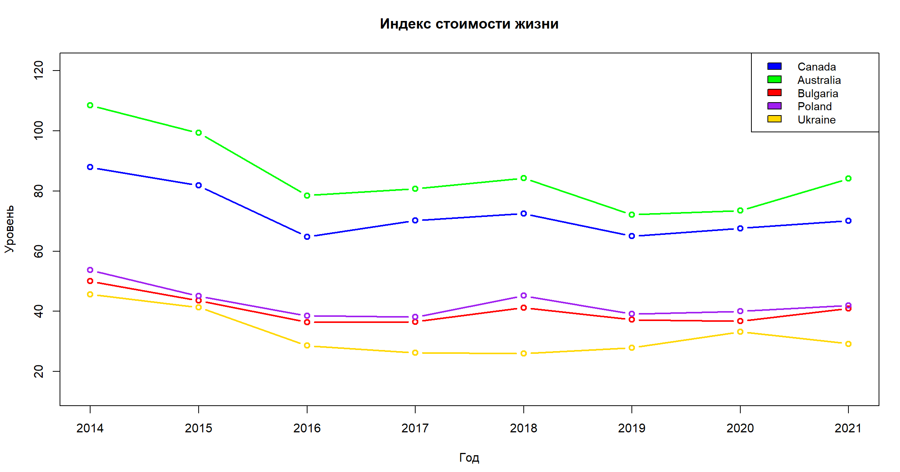

Рисунок 5 – Изменение стоимости жизни. (Чем ниже, тем лучше).

Исходя из графика, можно сделать вывод, что в Австралии и Канаде более высокие показатели стоимости жизни среди данной пятёрки, что является худшим показателем. Лучший показатель, в свою очередь стабильно принадлежит Украине. Также можно заметить, что в 2016 году у всех стран снизился показатель.

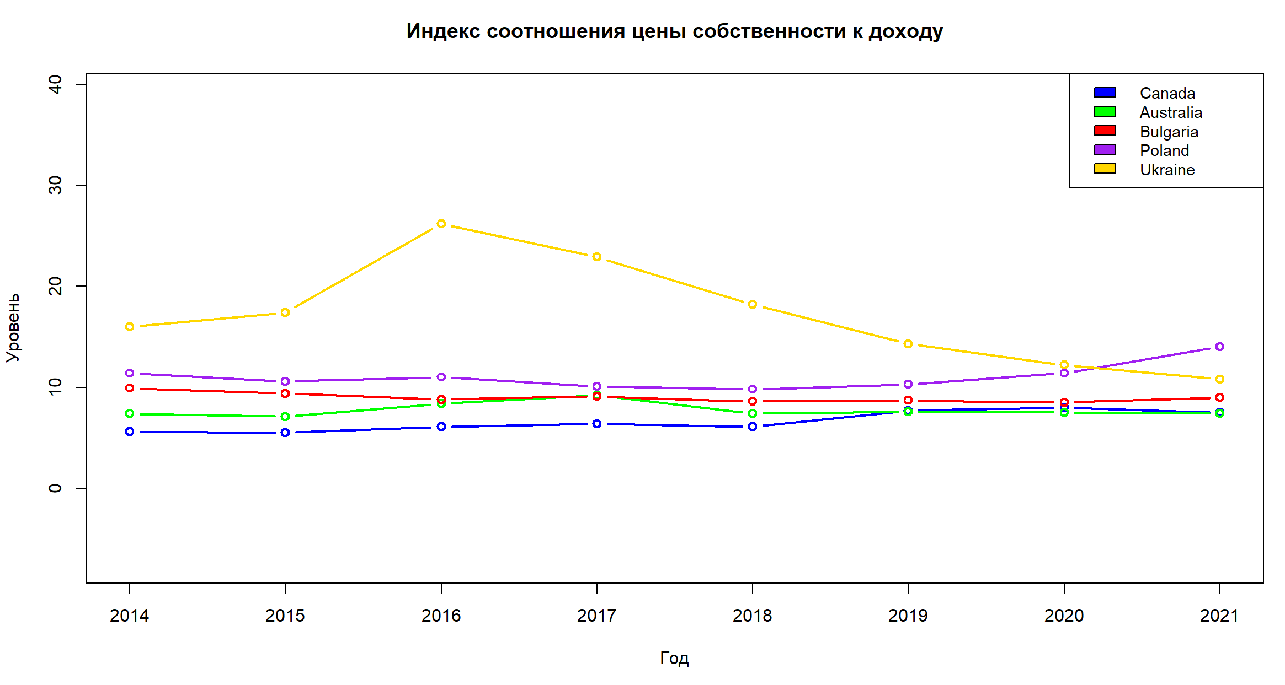

Рисунок 6 – Изменение соотношения стоимости недвижимости к доходу (чем ниже, тем лучше).

Можно заметить, что все страны, кроме Украины держатся примерно на одном уровне .Самые низкие показатели у Канады.

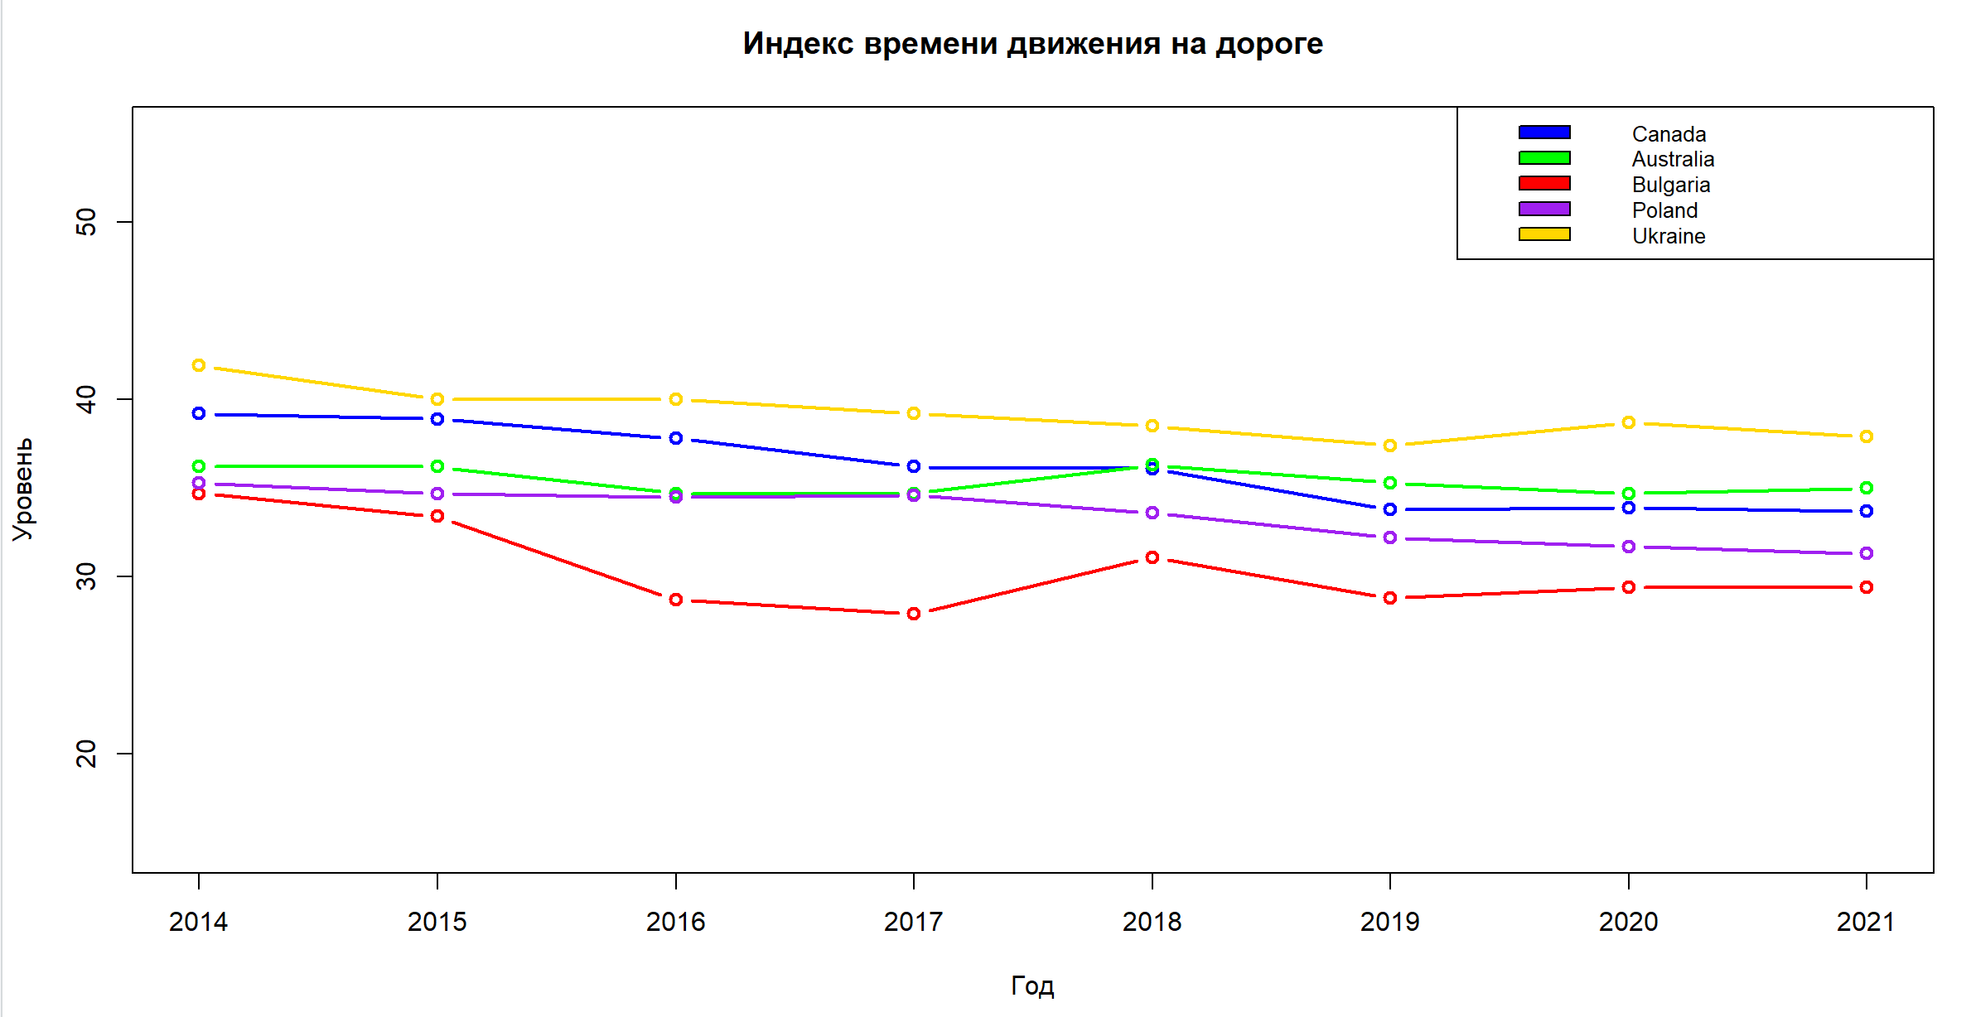

Рисунок 7 – Изменение показателя времени в пути на транспорте (чем ниже, тем лучше).

Таким образом, в Украине больше всего времени уходит на путь в транспорте. В остальных же странах, кроме Болгарии, этот показатель примерно одинаковый.

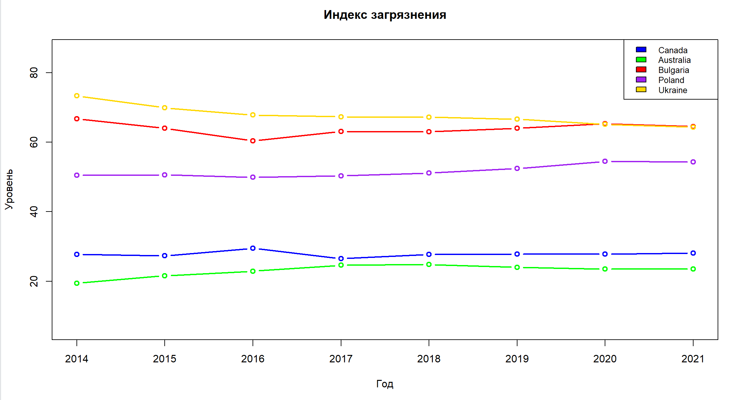

Рисунок 8 - Изменение индекса загрязнения (чем ниже, тем лучше).

Таким образом, лучшие показатели каждый год принадлежат Австралии и Канаде. Худшие показатели у Украины и Болгарию . Также можно сделать вывод, что в каждой из стран данный показатель меняется с каждым годом незначительно.

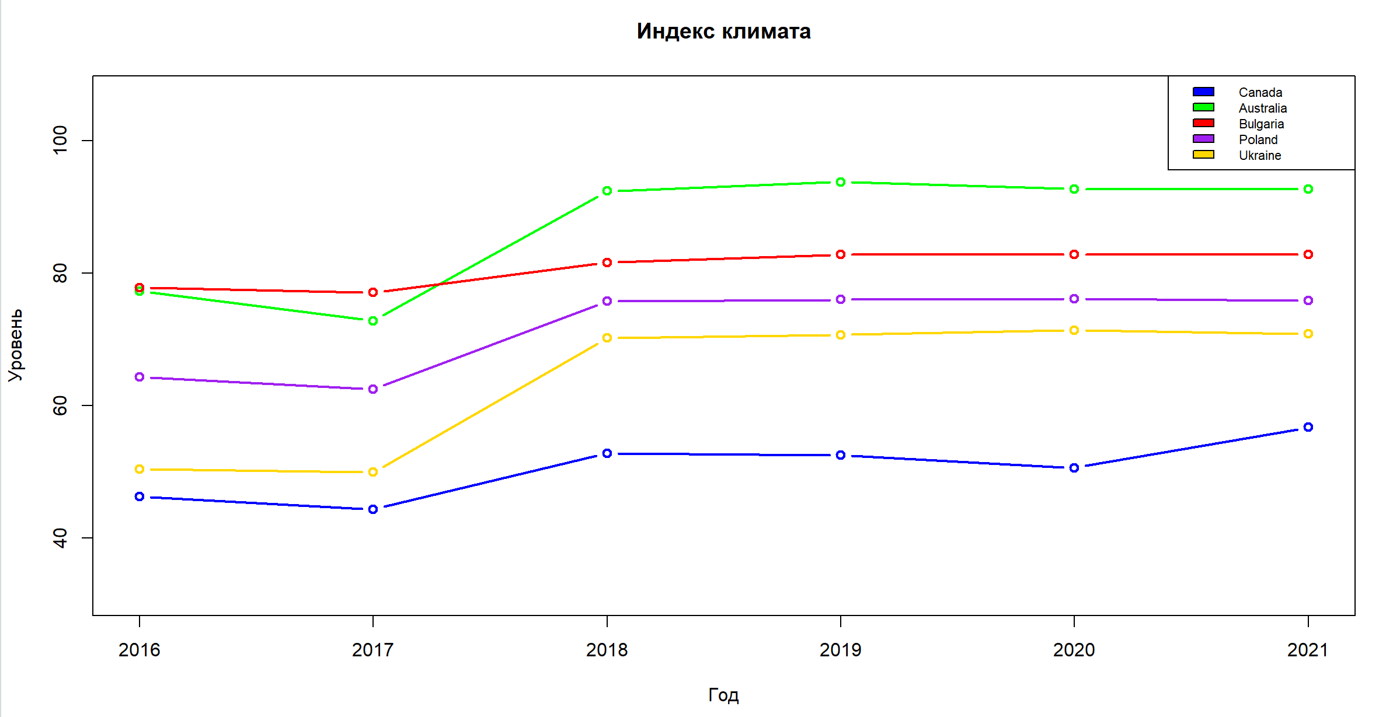

Рисунок 9 – Изменения климатического индекса (чем выше, тем лучше).

Можно заметить, что показатели стран уменьшились в 2017 году и резко возросли в 2018 году, после чего стабильны. Лучший показатель имеет Австралия, а худший-Канада.

Далее представлена таблица с названием всех музеев с сайта <https://kudago.com/spb/list/33-luchshih-muzeya-peterburga/>. Таблица содержит также адрес и ссылку на всю информацию о данном музее.

